同惠电子：半导体领域市场占有率提升 布局新能源测试领域
来源： 仪商网综合
2024年5月6日，同惠电子2023年度网上业绩说明会在全景路演举办。
以下是部分投资者与同惠电子的交流问答：
1、核心产品在消费电子、通讯、半导体等领域的市场占有率如何？未来是否有计划进一步拓展产品应用领域或开发新的产品线？
同惠电子董事长、总经理赵浩华：公司在消费电子、通讯、半导体等领域的市场占有率逐步提升，尤其是半导体领域，TH2851系列、TH511/512/513、TH1991系列、TH2690系列销售收入逐年增加。
公司近年来围绕着半导体和新能源领域持续投入研发，公司除了在半导体器件测试领域外还积极布局新能源测试领域。其中，TH73000系列大功率可编程交直流电源，对于完善公司AC电源全系列产品线有着重要意义，尤其在大功率AC电源领域具有开创性作用，逐步扩大公司在电力电子领域的市场空间。
此外，TH66000系列高压大功率可回馈双向直流电源该系列产品对于推进和提高公司电力电子产品尤其是大功率可回馈源载系统市场占有率、提高企业经济效益和规模有着重大意义。公司极具特色TH600系列大规模线束测试系统将在在新能源汽车线束、储能/新能源电池模组、高铁、航空航天等领域具有较大的应用前景并填补国内空白。
2、公司在半导体器件测试、新能源及电池测试等新兴领域的布局如何？
同惠电子董事长、总经理赵浩华：公司长期专注电子测量仪器领域，践行“专业、专注、专心“的核心发展理念。未来将在目前赛道不断深耕，从内涵发展和外延扩张两个维度进行筹划，不断培养新生力量，使企业基业长青、传承有序。
目前，公司现有测试产品线主要集中在分立器件测试和模块测试，产品技术水平和产品线宽度上还存在一定劣势。但经过未来不断拓展，公司产品种类将不断丰富，性能将不断提升，测试产品覆盖二极管、MOSFET、IGBT、以及第三代半导体SiC、GaN等新型器件，并凭借产品性能优势及本土化销售及服务优势，以获得国内知名厂商的认可。
公司将密切关注半导体器件和新能源产业新技术和新产品的发展和应用，紧跟技术前沿，综合市场、技术、人才等多方面的因素谨慎评估、适时布局新产品。
3、公司研发投入大幅增加，对提升核心竞争力有何具体影响？
同惠电子董事、董事会秘书王恒斌：研发驱动始终是公司发展的源动力，自2021年上市以来，公司研发投入占营收比例达到11.7%以上。
2023年，公司研发支出3,155万，占当期营收比例18.6%，同比增长35%。报告期内，公司新增发明专利13件，共有发明专利41件，在审发明专利40件；新增软件著作权12项，共计66项。
公司近年来根据市场需求，推出了一系列性能先进、适销对路的产品，优化了公司产品结构，也成功实现了相关竞品的国产替代，为公司带来了良好的经济效益和社会效应。因此，同惠电子将始终坚持高强度的研发投入，持续创新，不断掌握核心竞争力。
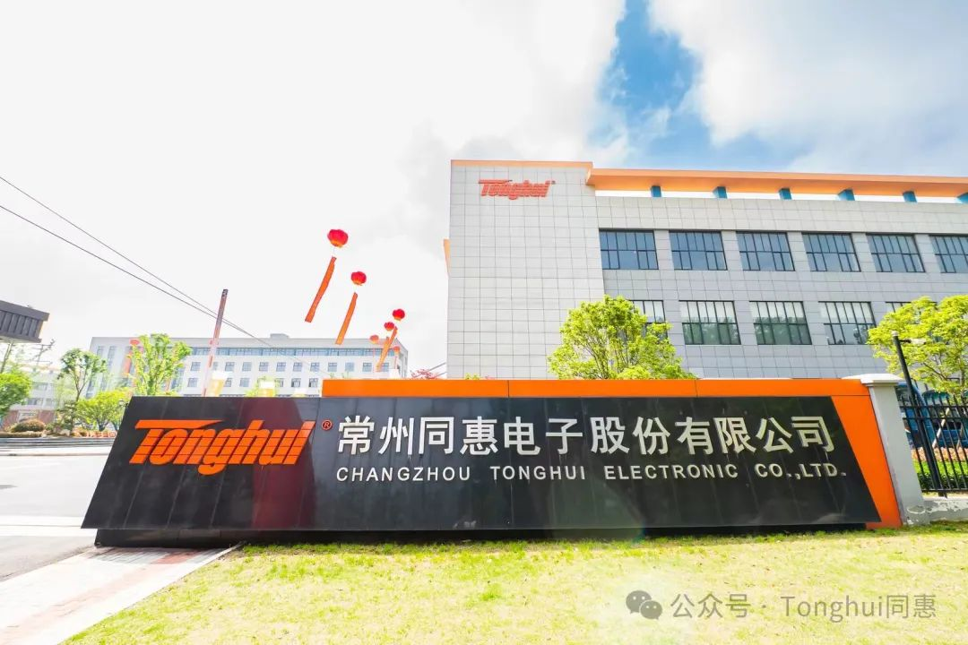
公开资料显示，同惠电子的主营业务是各种电子测试与测试仪器的设计、研发、生产、销售和技术服务，以及解决方案的提供和实施。公司已成为拥有自主知识产权的高新技术企业，是业内电子测试与测试仪器行业中产品线较全、品质较高、信誉良好的民族品牌电子测试设备制造商。

